Гомельский Государственный Университет
им. Ф. Скорины

Отчёт по лабораторной работе №7.
Создание и администрирование учётных записей пользователей и групп

Проверил: Студент МС – 32:
Грищенко В.В. Кузнецов Юрий

Г. Гомель

Цели работы:
- Научиться создавать, изменять, удалять учётные записи и группы;
- Научиться задавать и изменять пароли;
- Научиться добавлять учётные записи в группы;

Задание 1. Создадим доменную учётную запись декана:
- Имеет доступ ко всем ресурсам сети,
- Может осуществлять вход на любой компьютер.
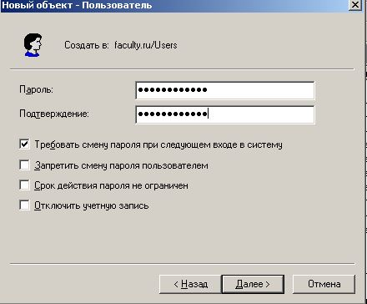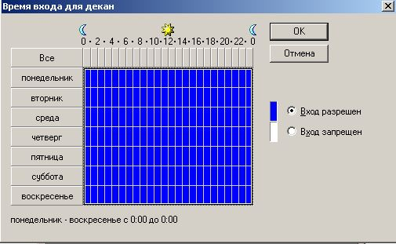
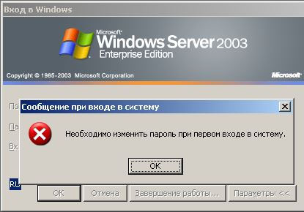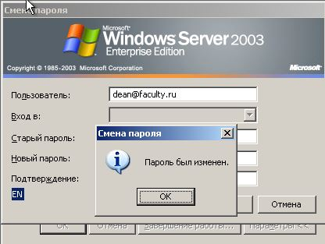
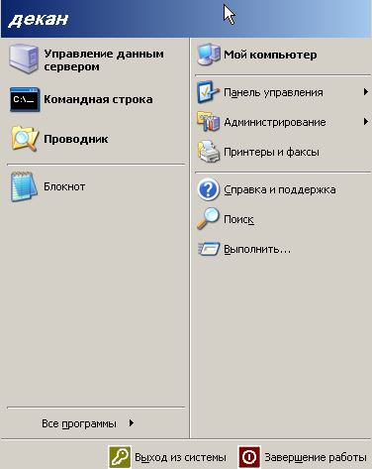
Задание 2. В соответствии с требованиями политики безопасности сети, в группу администраторов не рекомендуется включать других пользователей домена, кроме лиц, непосредственно выполняющих функции администрирования. Исключим учётную запись декана из группы администраторов.
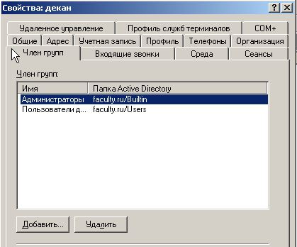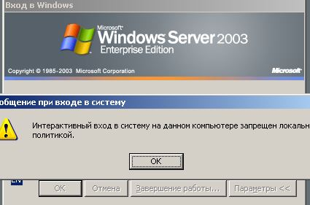
Задание 3. Разрешим учётной записи декана осуществлять вход на контроллер домена, не включая его в группу администраторов.
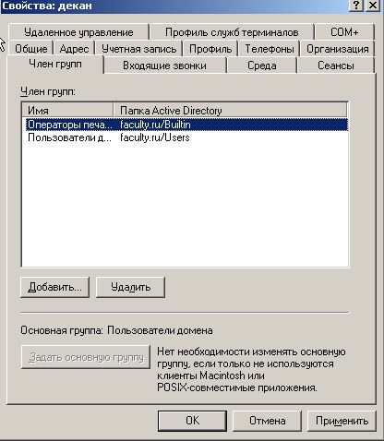
Задание 4. Создадим глобальную группу Teachers (Преподаватели):
- Тип группы – группа безопасности;
- Преподаватели могут осуществлять вход на любой компьютер сети, кроме сервера;
- Для каждого из преподавателей существует собственная учётная запись и настройки, которые конфигурируются лично преподавателем.
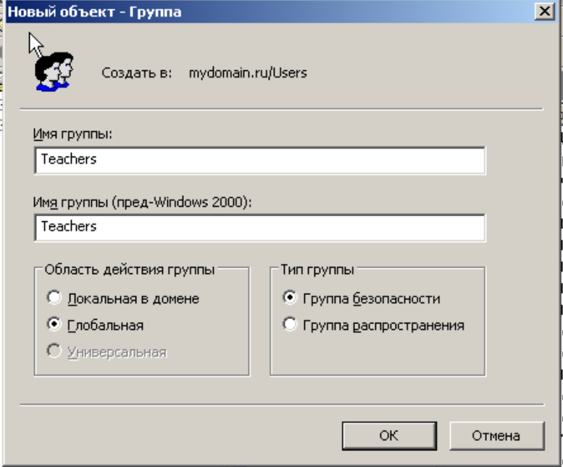
Задание 5. Добавим в группу Teachers (Преподаватели) члена группы – учётную запись декана.
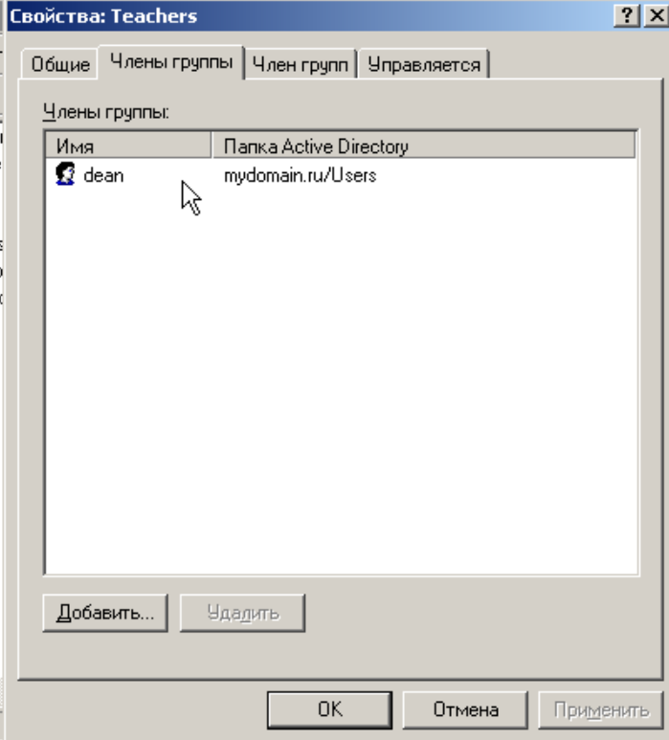
Самостоятельная
Таблица 1. Планирование групп
Группа пользователей | Тип группы | Количество членов группы | Полное имя пользователей группы
Деканат | Глобальная | 4 | Кузнецов Юрий Вячеславович  Алекс Новак  Бамбл Бизи  Мэтт Ривз
Таблица 2. Расписание входа в систему
Полное имя пользователя | Имя пользователя для входа в систему | Членство в группах | Когда пользователю разрешен вход в систему | С каких компьютеров пользователю разрешен вход в систему
Кузнецов  Юрий  Вячеславович | dean | Деканат  Преподаватели  Print Operators | В любое время | Все компьютеры домена
Алекс  Новак | a.novak | Деканат  Преподаватели | В любое время | Все компьютеры, кроме контроллера домена
Студенты | student | – | Рабочие дни  7.00 – 21.00  Запрет – воскресенье
Таблица 3. Планирование паролей
Имя входа пользователя | Пользователь должен сменить пароль при следующем входе в систему | Возможность изменять свой пароль | Срок действия пароля | Пароль
dean | Нет | Нет | Не ограничен | Loloxax12343
a.novak | Да | Да | 60 дней | Loloxax12344
student | Нет | Нет | Не ограничен | Loloxax12345

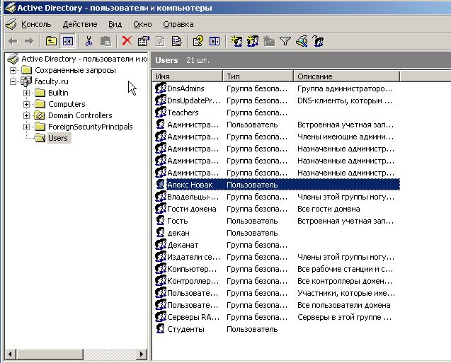
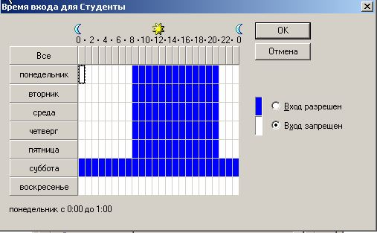
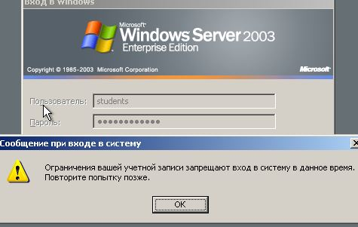
Контрольные вопросы
- Опишите различия между локальной и доменной учетными записями.
Локальная запись создаётся на конкретном локальном компьютере, для использования конкретного компа. Доменная запись, создается в контроллере домена, с ней можно пользоваться конкретным компом, а так же подключаться к локальной сети (к этому домену).
- С какой целью создают группы пользователей?
Группы используются для сбора учетных записей пользователей, компьютеров и других групп в управляющие единицы. Работа с группами, а не с отдельными пользователями, упрощает обслуживание и администрирование сети.
- Объясните назначение локальных, глобальных и универсальных групп.
Локальная группа – она локальна тем, что предоставляет доступ к ресурсам только того домена, где она была создана, т.е. предоставить доступ к ресурсам другого домена она не может.
Глобальная группа – она глобальна тем, что может предоставить доступ к ресурсам другого домена, т.е. ей можно дать разрешения на ресурс в другом домене.
Универсальная группа – в нее могут входить все, и она может, предоставляет доступ всем.
- Объясните назначение групп безопасности и групп распространения.
Группа Безопасности – управляет безопасностью. Она может дать права или разрешение на доступ к объектам в AD.
Группа распространения – отличается от группы безопасности тем, что находящимся в этой группе объектам нельзя дать права, а эта группа чаще всего служит для распространения электронных писем, часто используется при установке Microsoft Exchange Server.

